Le sujet se compose de 11 pages, numérotées de 1/11 à 11/11.
Dès que le sujet vous est remis, assurez-vous qu’il est complet.
S’il est incomplet, demandez un autre exemplaire au chef de salle.

L’usage de tout modèle de calculatrice, avec ou sans mode examen, est autorisé.

LE SUJET EST À RENDRE DANS SON INTÉGRALITÉ

SUJET

BaccalaurÉat Professionnel
AÉRONAUTIQUE
OPTION : STRUCTURE

ÉPREUVE E2(U2) – EXPLOITATION DE LA DOCUMENTATION TECHNIQUE

BARÈME DE TEMPS

ÉTUDE |  |  | TEMPS CONSEILLÉ
Lecture | Sujet et dossier technique |  | 30 min
Composition | Partie 1 | Etude du contexte de l’intervention | 10 min
 | Partie 2 | Etude de la zone d’intervention | 10 min
 | Partie 3 | Etude de la réparation | 1h30
 | Partie 4 | Validation de la vis de rechange | 50 min
 | Partie 5 | Validation du vérin | 50 min

MISE EN SITUATION
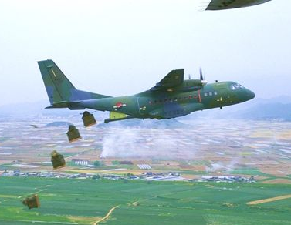
Après le passage d’un cyclone aux îles Fidji, deux avions militaires de l’armée de l’air effectuent des opérations de largages de colis humanitaires pour venir en aide à la population.
Lors d’une de ces opérations, la porte cargo de l’avion MSN 077 ne s’est pas ouverte entièrement et le premier colis a percuté le bas de la porte cargo et endommagé un vérin d’ouverture.

PARTIE 1
Etude du contexte de l’intervention

Compte tenu du choc, la rampe ne se ferme plus. L’avion doit atterrir rapidement sur l’aéroport de Suva (capitale des îles Fidji) afin de vérifier l’état de la rampe et étudier la possibilité de réparer sur place.
- Le hangar de maintenance disponible possède une entrée de 8,50m de haut et 30m de large. Est-il possible de rentrer l’avion dans le hangar ? Justifier.
………………………………………………………………………………………………………………………………………
- Citer l’agrément que doit détenir le hangar pour effectuer les opérations de maintenance.
………………………………………………………………………………………………………………………………………
- Citer l’organisme européen qui délivre les agréments aéronautiques.
………………………………………………………………………………………………………………………………………
- A l’issue des opérations de maintenance, indiquer le document qui devra être signé pour autoriser l’avion à reprendre le vol (cocher la bonne réponse).
- APRS
- LOG BOOK
- IPC
- AMM

- Le mécanicien sur place possède une licence PART 66 catégorie C. Donner son champ de compétences (cocher la bonne réponse) :
- Réalisation d’opérations mineures d’entretien en ligne et rectification de défauts simples
- Réalisation d’opérations d’entretien en ligne y compris sur la cellule
- Réalisation d’opérations d’entretien en ligne sur les systèmes avioniques et électriques
- Remise en service des aéronefs suite à des chantiers de maintenance importante en base
- Avec cet agrément, ce mécanicien peut-il signer l’APRS ?
……………………………………………………………………………………………………………………………………………
- En maintenance, citer la documentation technique utilisée pour effectuer les opérations de dépose de la rampe.
……………………………………………………………………………………………………………………………………………

Pour préparer la zone où la réparation va être effectuée, il faut connaitre les dimensions de la rampe.
- A l’aide du DT6, calculer la longueur de la rampe (préciser l’unité).
………………………………………………………………………………………………………………………………………
- Sachant que la rampe est aussi large que le plancher de l’aéronef, déterminer la largeur de la rampe.
………………………………………………………………………………………………………………………………………
Compte tenu de ses dimensions importantes, la rampe ne peut être déplacée vers l’atelier cellule. Elle doit être réparée dans le hangar mais une zone FOD doit être réalisée.
- Traduire l’acronyme FOD et indiquer les précautions que cette zone implique.
……………………………………………………………………………………………………………………………………
……………………………………………………………………………………………………………………………………
……………………………………………………………………………………………………………………………………
……………………………………………………………………………………………………………………………………
……………………………………………………………………………………………………………………………………
PARTIE 2
Etude de la zone d’intervention : dépose de la rampe
- Sur le dessin ci-dessous, localiser les points de fixations entre la rampe et le fuselage en les entourant en bleu, puis les points de liaisons entre les vérins et la rampe en les entourant en vert (Voir DT2).

- A l’aide du document technique, identifier la méthode de freinage des écrous de ces deux liaisons (Voir DT2). Cocher la réponse correspondante.

Ecrou à créneaux + goupille
Ecrou à encoches + rondelle frein

Fil frein

- Entourer, ci-dessous, le ou les outils nécessaires à la dépose de l'écrou sur l'axe.
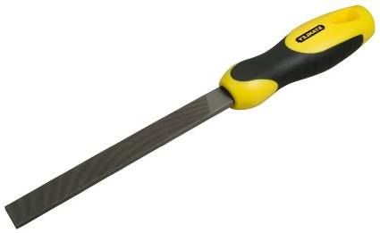
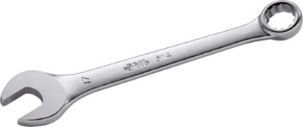
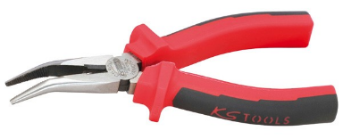

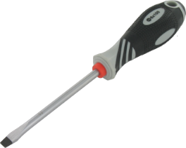
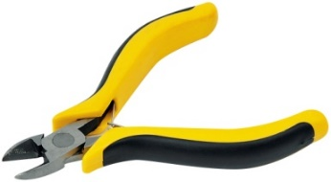
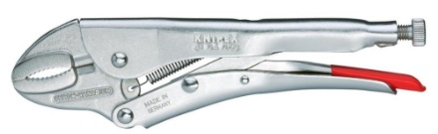

- Entourer sur le dessin ci-dessous les connecteurs et raccords à débrancher pour la dépose de la rampe voir DT3.

- Donner le nom des éléments à placer sur les raccords.
………………………………………………………………………………………………………………….
- Expliquer pourquoi on place ces pièces sur les raccords.
………………………………………………………………………………………………………………
………………………………………………………………………………………………………………
………………………………………………………………………………………………………………
Il est maintenant possible de déposer la rampe et ses éléments pour effectuer les réparations
PARTIE 3
Etude de la réparation

La dépose du plancher a mis en évidence un enfoncement avec déchirement de 3mm de profondeur et 45mm de diamètre au niveau de la structure transversale centrale.

- Dans le but d’effectuer l’identification des éléments de la rampe où se situe le dommage, indiquer à quel ATA/section/sujet du SRM doit-on se référer.
…………………………………………………………………………………………………………………………………………………
- Justifier la validité de ce chapitre par rapport à l’aéronef endommagé.
…………………………………………………………………………………………………………………………………………………

- Indiquer le nom et le repère de l’élément endommagé.
…………………………………………………………………………………………………………………………………………………

- Indiquer l’épaisseur de la cloison de la structure transversale au niveau du choc.
…………………………………………………………………………………………………………………………………………………
- La traverse est en 2024T3. Décoder la désignation de cette matière.
2024 : ………………………………………………………………………………………………………………………………………

T3 : ………………………………………………………………………………………………………………………………………….

- A l’aide du DT8, indiquer si le dommage est dans une zone autorisée sachant que la cloison est un profilé en ‘’T’’ (justifier)
…………………………………………………………………………………………………………………………………………………
…………………………………………………………………………………………………………………………………………………
- Le dommage est-il admissible ou nécessite-t-il une réparation ? Justifier.
…………………………………………………………………………………………………………………………………………………
…………………………………………………………………………………………………………………………………………………
- En conclusion, quel type de réparation est préconisé.
…………………………………………………………………………………………………………………………………………………
…………………………………………………………………………………………………………………………………………………
Pour réaliser cette réparation, on prendra la dimension maximum de découpe autorisée : 105x105mm

- Indiquer la référence, le diamètre et la matière des fixations imposées par le SRM.
…………………………………………………………………………………………………………………………………………………
…………………………………………………………………………………………………………………………………………………
…………………………………………………………………………………………………………………………………………………
- Indiquer la valeur du rayon mini pour la découpe.
…………………………………………………………………………………………………………………………………………………

- Indiquer la matière et l’épaisseur de la pièce rapportée (doubler).
…………………………………………………………………………………………………………………………………………………
…………………………………………………………………………………………………………………………………………………
- Indiquer les valeurs du pas et de la pince.
…………………………………………………………………………………………………………………………………………………
- Calculer les dimensions de la pièce rapportée (doubler).
…………………………………………………………………………………………………………………………………………………
…………………………………………………………………………………………………………………………………………………
…………………………………………………………………………………………………………………………………………………
- Calculer la longueur des rivets en fonction de l’épaisseur à assembler.
…………………………………………………………………………………………………………………………………………………
…………………………………………………………………………………………………………………………………………………
Avant d’installer la pièce rapportée, une opération d’étanchéisation des surfaces est nécessaire.
- Citer le traitement de surface à effectuer avant de poser le mastic d’étanchéité. (Préciser le nom du produit et expliquer succinctement quel est son rôle)
…………………………………………………………………………………………………………………………………………………
…………………………………………………………………………………………………………………………………………………
…………………………………………………………………………………………………………………………………………………
…………………………………………………………………………………………………………………………………………………
- Les produits d’étanchéisation étant dangereux, donner deux équipements de sécurité pour le personnel à utiliser pour leur application :
…………………………………………………………………………………………………………………………………………………
…………………………………………………………………………………………………………………………………………………
Au cours de la réparation, un défaut important de corrosion a été identifié sur le raidisseur vertical repère 180 (profilé). L’étendue de cette corrosion est hors des limites admissibles et l’élément de remplacement doit donc être fabriqué car il n’existe pas en échange standard dans l’IPC.
- Indiquer la matière et l’épaisseur du raidisseur vertical.
…………………………………………………………………………………………………………………………………………………
- A l’aide du plan DT11, calculer la longueur développée du raidisseur vertical
Nota : On considère la position de la fibre neutre située à la moitié de l’épaisseur.
Calculs des dimensions des zones droites :
…………………………………………………………………………………………………………………………………………………
…………………………………………………………………………………………………………………………………………………
…………………………………………………………………………………………………………………………………………………
Calculs des dimensions des zones pliées :
…………………………………………………………………………………………………………………………………………………
…………………………………………………………………………………………………………………………………………………
Calcul de la longueur développée :
…………………………………………………………………………………………………………………………………………………
…………………………………………………………………………………………………………………………………………………
Coter le développé du flan capable du raidisseur :

- Remplir les informations manquantes dans le diagramme de traitement thermique ci-dessous :
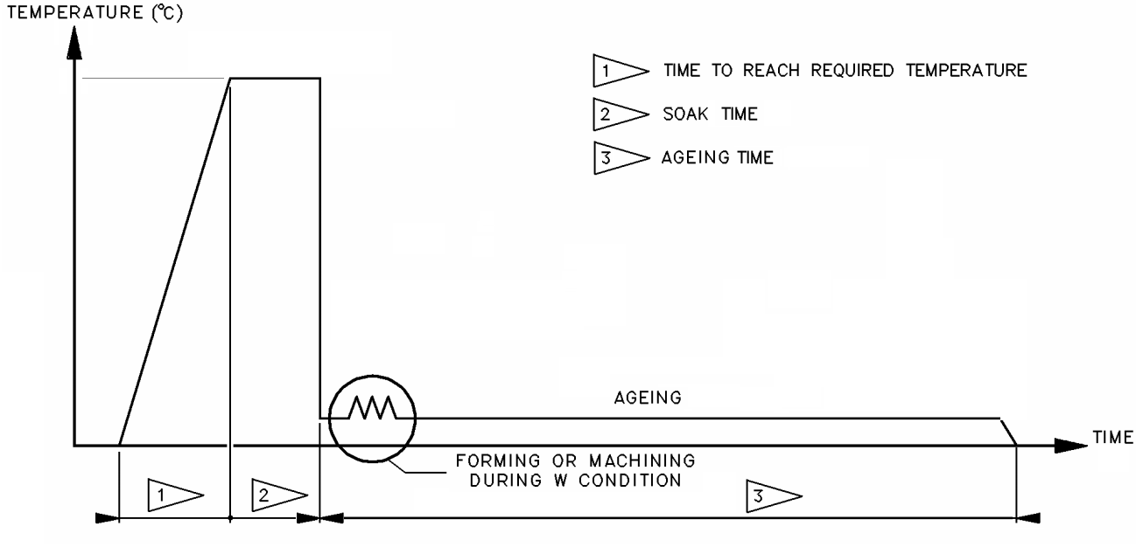

- Indiquer la nature et la température du fluide de trempe :
…………………………………………………………………………………………………………………………………………………
…………………………………………………………………………………………………………………………………………………
Le SRM indique un temps de maturation de 4 jours, mais le temps d’immobilisation de l’avion doit être le plus court possible. Pour accélérer la maturation, on peut effectuer un revenu (tempering).
- Indiquer la température et le temps de maintien pour le revenu :
…………………………………………………………………………………………………………………………………………………
…………………………………………………………………………………………………………………………………………………
- A l’issue de ce traitement thermique, indiquer le nouvel état d’alliage obtenu :
2024 T3 2024 _ _

Pour la repose du raidisseur, il faut utiliser des rivets identiques à ceux existants dont la référence est : MS20470AD-4
- Calculer la valeur du diamètre en millimètre :
…………………………………………………………………………………………………………………………………………………
- A l’aide de l’abaque (DT9), déterminer la longueur des rivets pour la repose du raidisseur :
…………………………………………………………………………………………………………………………………………………
…………………………………………………………………………………………………………………………………………………

Lors du démontage on a constaté que la tige de vérin de fermeture est tordue ainsi que la vis de liaison de la tige avec la rampe. Ne possédant pas la vis d’origine ni le vérin il va falloir adapter des pièces trouvées sur place ou en commander. Vous devez donc valider une solution de remplacement.
PARTIE 4
Validation de la liaison entre la tige et la vis de rechange

- Déterminer le type de déformation plastique subie par la vis repère 6 du DT2.
Matage
Fluage

- Identifier la nature de la liaison utilisée entre la tige et la vis à l’aide du dessin d’ensemble DT3. (Nota : Le vérin de rechange n’a pas de rotule en bout de tige)
 | Nature des surfaces en contacts | Translation |  |  | Rotation |  |  | LIAISON
 |  | X | Y | Z | X | Y | Z
Liaison entre 1 et 6 | ………………………………  …………………………….. |  |  |  |  |  |  | Nom de la liaison :  …………………………

- Déterminer la nature de la liaison en complétant le tableau ci-dessous. Cocher les cases correspondantes.
 | Démontable | Non-démontable | Directe | Indirecte
Vis / Tige vérin
Si indirecte donner le nom de l’élément d’interposition :
……………………………..…

- Identifier la nature de l’ajustement entre la vis et le coussinet pour permettre le mouvement. (Cocher la bonne réponse)
Avec serrage
Avec jeu
Incertain

- Relever sur le document technique DT3 l’ajustement choisi entre la vis et le coussinet.
Ajustement : …………………………………………………………..

- A l’aide des tableaux des principaux écarts fondamentaux DT4, compléter le tableau ci-dessous.
 | ARBRE : VIS | ALESAGE : COUSSINET
Cote nominale (mm)
Ecart supérieur (mm)
Ecart Inférieur (mm)
Cote Maxi. (mm) | arbre Maxi = | Alésage Maxi =
Cote mini (mm) | arbre mini = | Alésage mini =

- Calculer le jeu Maxi et le jeu mini, en déduire la nature de l’ajustement.
Jeu Maxi : ……………………………………………………………………. = ………………………….

Jeu mini : ………………………………………………………………….…. = ………………………….

Nature de l’ajustement : ……………………………………………………..

L’ajustement choisi convient-il ? ………..

Diamètre mesuré de la vis | Cote théorique Maxi | Cote théorique mini | Conformité  (entourer la bonne réponse)
14,99 |  |  | Oui | Non
- Compléter le tableau ci-dessous avec les valeurs calculées précédemment et conclure sur la conformité/ Non-conformité de la vis choisie.

Vérification de la résistance de la vis aux sollicitations extérieures.

Analyse statique : il faut déterminer l’effort dans la liaison.
Nous allons nous placer dans le cas le plus défavorable, lorsque le fret est sur l’extrémité de la rampe (point C).
Le poids de la rampe est 4000N, du fait de la symétrie (2 vérins) on prendra donc la force IIP_{R}II= 2000N appliqué au point G.
Les liaisons sont supposées parfaites.
B
D
Le fret a une masse de 700kg soit 350kg supporté par chaque vérin.
g = 9.81 m/s²

- Isoler la tige du vérin représentée ci-contre et compléter le tableau
ci-dessous. (Mettre des ? pour les inconnues)

Action | Point d’application | Droite d’action | Sens | Intensité
D_{h/1}

- Calculer le poids du fret P_{F} en vous aidant des données.
……………………………………………..
……………………………………………..
……………………………………………..

IIP _{F}II = ………..……. N

A
B
G
C
P_{F}

- Tracer sur le dessin de la page précédente les droites d’actions connues.
Concourantes
Parallèles
- Identifier la position des droites d’actions.

- Isoler la rampe 5+8 et faire le bilan des actions mécaniques extérieures en complétant le tableau ci-dessous. (Mettre des ? pour les inconnues)
Action | Point d’application | Droite d’action | Sens | Intensité en N
 | B | (DB)

- Enoncer le théorème d’équilibre de la rampe 5+8.
…………………………………………………………………………………………………………………………………………………
…………………………………………………………………………………………………………………………………………………

- Déterminer complètement l’action en B en appliquant le principe fondamental de la statique au point A.

ƩM_{A} = ……………………………………………………………………………………………………...
………………………………………………………………………………………………………………
………………………………………………………………………………………………………………
………………………………………………………………………………………………………………
………………………………………………………………………………………………………………
………………………………………………………………………………………………………………
………………………………………………………………………………………………………………
IIB₁ ₅₊₈II = …………….. N
Application de la résistance des matériaux.
1
Rayon de la vis : R = 7.5 mm
Matière : S235
Coefficient de sécurité k = 3
IIB₅₊₈ ₁II = 10 000 N
5

B₅₊₈ ₁
- En vous aidant du dessin ci-dessus donner la nature la sollicitation sur la vis.
Flexion
Traction
Cisaillement

- Marquer par une (des) ligne(s) en couleur, sur la figure ci-dessus, la (les) section(s) sollicitée(s).

- Calculer la contrainte Ƭ. (Préciser l’unité dans le résultat).
…………………………………………………………………………………………………………………………………………………
…………………………………………………………………………………………………………………………………………………
- Calculer la résistance pratique au glissement Rpg et vérifier la condition de résistance.

…………………………………………………………………………………………………………………………………………………
…………………………………………………………………………………………………………………………………………………
…………………………………………………………………………………………………………………………………………………
…………………………………………………………………………………………………………………………………………………
- Conclure sur la compatibilité de la vis.
Critères
Validation
(entourer la bonne réponse) réponse
Oui
Non
Résistance

PARTIE 5
Validation du vérin
Afin de vérifier que les vérins en stocks conviennent, il va falloir en vérifier le dimensionnement et en déterminer la course. Pour ce faire vous allez devoir faire une étude cinématique.
SE0
SE1
SE3
SE2
Schéma cinématique 3D du montage d’origine
Un seul vérin est représenté.
Représentation numérique

Y

Z
X

- Identifier les différentes classes d’équivalence cinématique en vous aidant de la liste ci-dessous.
- Tige de vérin
- Rampe
- Corps de Vérin
- Partie fixe (fuselage)
SE0 : …………………………………….
SE1 : …………………………………….
SE2 : …………………………………….
SE3 : …………………………………….

- A l’aide des schémas ci-dessus déterminer les degrés de liberté de la liaison entre la rampe et le fuselage.

 | Translation |  |  | Rotation |  |  | LIAISON EQUIVALENTE
 | X | Y | Z | X | Y | Z
Liaison entre SE0 et SE1 |  |  |  |  |  |  | LIAISON PIVOT

- En déduire la trajectoire du point E et du point B appartenant à SE1 par rapport à SE0 et les tracer sur le dessin ci-dessous.
T_{EϵSE1/SE0} : ……………………………………………………………………………………………………………………..…
T_{BϵSE1/SE0} : ………………………………………………………………………………………………………………….……

- Déterminer graphiquement la course du vérin. Faire apparaitre les tracés.
SE1
Course du vérin : ……………… mm
z
y
x
SE0
SE3
Echelle : 1/15
A
E
B

Le vérin monté sur l’avion a les dimensions suivantes :
Epaisseur de l’embout mesuré | Cote théorique Maxi | Cote théorique mini | Conformité  (entourer la bonne réponse)
10,02 |  |  | Oui | Non
diamètre tige 20mm, diamètre piston 35 mm et course 750mm

- Conclure sur la conformité de la course du vérin en entourant la bonne réponse.
Vérin disponible pour le changement :
Diamètre tige d | Diamètre piston D | Course C | Conformité  (entourer la bonne réponse)
15 | 30 | 760 | Oui | Non

Afin d’assurer le montage du vérin sur la rampe il faut une liaison rotule sur l’embout de la tige. Le vérin de remplacement n’en possédant pas il faut assurer un jeu suffisant entre la chape et l’embout du vérin.
Montage d’origine de la tige de vérin
(Liaison rotule)
Montage de la tige de vérin de remplacement
(Liaison pivot glissant)

J_{A}=2^{±0.5}
J_{A}
12^{-0.1}
_{+0.2}

- Tracer la chaine de cotes relative au jeu J_{A} sur le dessin ci-dessus.
- Ecrire l’équation relative au jeu J_{A} et calculer l’épaisseur Maxi et mini de l’embout de la tige.
…………………………………………………………………………………………………………………………………………………
…………………………………………………………………………………………………………………………………………………
…………………………………………………………………………………………………………………………………………………
…………………………………………………………………………………………………………………………………………………
- Compléter le tableau ci-dessous avec les valeurs calculées précédemment et conclure sur la conformité/ Non-conformité de l’embout de tige.

Le diamètre du piston étant différent de celui d’origine il vous faut vérifier que le vérin choisit développe un effort suffisant pour maintenir la rampe à l’horizontale pendant le largage du fret.
L’effort au point B pour un vérin est IIB₅₊₈ ₁II = 10 000 N

Données : La pression hydraulique est de 21MPa.
Les liaisons sont supposées parfaites.
Ø15
Ø30

- Calculer la surface du piston utile lors de la remontée de la rampe.
………………………………………………………………………………………………………………………………
………………………………………………………………………………………………………………………………
S = ………. mm²

- Calculer la force développée par le vérin.
…………………………………………………………………………………………………………………………………………………
…………………………………………………………………………………………………………………………………………………
…………………………………………………………………………………………………………………………………………………
IIF II = ………. N

- Comparer la valeur de la force trouvée avec la valeur de l’effort au point B.
………………………………………………………………………………………………………………………….
………………………………………………………………………………………………………………………….
………………………………………………………………………………………………………………………….

- Conclure quant à la compatibilité du vérin.
………………………………………………………………………………………………………………………

La tige du vérin n’ayant pas le même diamètre, il faut vérifier sa résistance aux efforts.

- En vous aidant du dessin ci-contre, donner la nature la sollicitation sur la tige du vérin.

Cisaillement
Flexion
Traction

- A l’aide du graphique ci-dessous, identifier la résistance élastique Re et la résistance pratique à l’élasticité Rpe.
Résistance MPa
Allongement relatif
650 MPa
216 MPa
Rpe = ………………. MPa

Re = …………..……. MPa

- La contrainte σ (Sigma) est de 56MPa, la tige de vérin vérifie-t-elle la condition de résistance ?
…………………………………………………………………………………………………………………………………………

- D’après les résultats des différentes études conclure sur la possibilité de remontage du vérin.
CRITERES | VALIDATION  (Entourer la bonne réponse)
Dimension (Course) | OUI | NON
Dimension (Epaisseur embout) | OUI | NON
Force développée par le vérin | OUI | NON
Condition de résistance | OUI | NON

